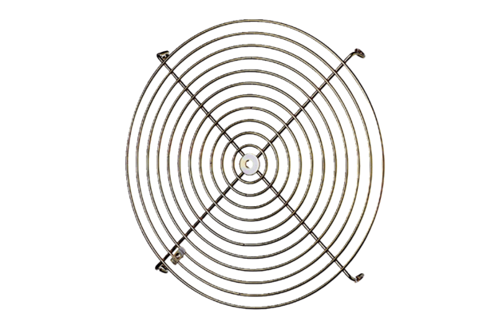Kratka ochronna SGM 22 ExOpakowanie jednostkowe: 1 sztukaAsortyment: C
Numer artykułu: 0150.0132Producent: MAICO

